* **Jeta Juridike Nr.1 Viti 2019**

**Tabela përmbledhëse**

* **Artikuj teorikë.**

Dr. Arta VORPSI - Liria e besimit fetar dhe shekullarizmi kushtetues - disa refleksione mbi neutralitetin e shtetit në çështjet fetare

MA. Kaliona NUSHI - Sksesi i individit në Gjykatën Kushtetuese

* **Opinione dhe debat juridik.**

Dr. Denar BIBA - Neni 17 i Kushtetutës së Shqipërisë i komentuar– një këndvështrim filozofik -

* **Njohje me legjislacionin.**

Av. Artan HAJDARI - Largimi dhe përjashtimi i ortakut

* **Njohje me praktikën gjyqësore.**

Prof. asoc. dr. Flutura KOLA TAFAJ**-**Rivendosja në afat në procesin   gjyqësor civil

* **Njohje me përvojën ndërkombëtare teorike dhe praktike.**

Dr. Erind MERKURI**-**gjykimi mbi pajtueshmërinë e akteve normative  me marrëveshjet ndërkombëtare

* **Shkrime nga juristë të rinj.**

Ardit KUKA & Mirjan MUSTAFAJ **-**Begatimi pa shkak në të drejtën administrative

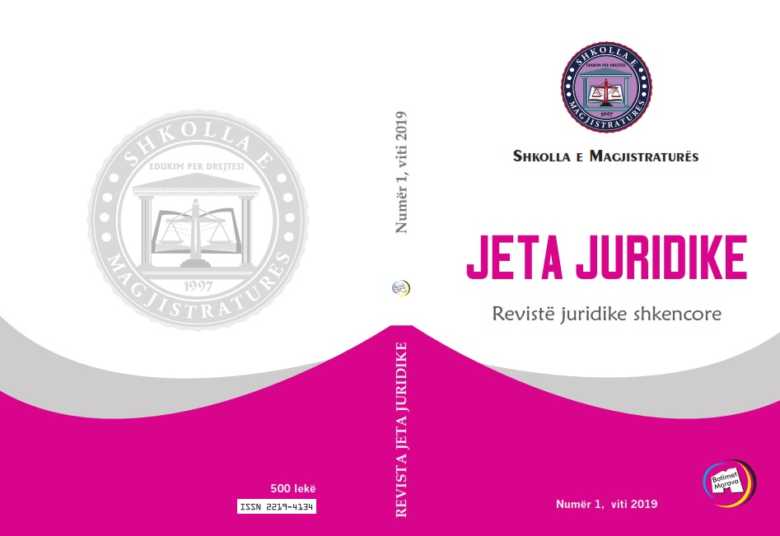

* **Jeta Juridike Nr.2 Viti 2019**

**Tabela përmbledhëse**

* **Rubrika 1 - Artikuj teorikë.**

Spiro SPIRO -Aspekte formalo-juridike dhe të përmbajtjes në këndvështrimin e doktrinës dhe të praktikës gjyqësore të togfjalëshit “dyshim i arsyeshëm i bazuar në prova”, si kusht themelor në procesin e caktimit të masave të sigurimit personal.

* **Rubrika 2 – Opinione dhe debat juridik.**

Prof. asoc. dr. Luan VELIQOTI - Identifikimi kriminalistik dhe aspekte

të zbatimit në praktikë

* **Rubrika 3 – Njohje me praktikën gjyqësore.**

Prof. asoc. dr. Skerdian KURTI& Enida LAMÇE (SHAMETI) -  Subjekti i posaçëm në veprën penale  të shpërdorimit të detyrës

* **Rubrika 4   -**  **Aktivitete të Shkollës së Magjistraturës.**

Erlanda AGAJ, Gëzim SPAHIU, Thomaidha ROÇA - Ndihma e ndërsjellë juridike në procedimet penale të trafikimit të narkotikëve. Sfidat e një shteti jo anëtar të BE-së

* **Rubrika 5 -  Artikuj të Spikatur “Botime e artikuj të përkthyer nga periodikë të ndryshëm ndërkombëtarë”.**

Yves GAUDEMET - Kushtetuta dhe pasuritë publike - Përktheu: Rudina SHIROKA

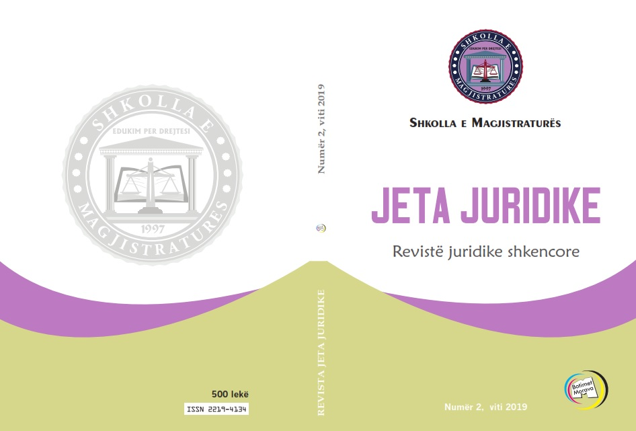

* **Jeta Juridike Nr.3 Viti 2019**

**Tabela Përmbledhëse**

* **Rubrika - Artikuj teorikë**

**Prof. dr. Aurela ANASTASI** - Shterimi i mjeteve në kuadrin e zbatimit të marrëveshjeve ndërkombëtare për ekzekutimin e vendimeve gjyqësore për zgjidhjen e pasojave të divorcit.

**Prof. dr. Eralda ÇANI (METHASANI) - Natyra e mjeteve ligjore administrative.** *Vështrim krahasues mes kodit të ri të procedurave administrative dhe atij të vitit 1999*

* **Rubrika – Opinione dhe debat juridik.**

**Prof. asoc. dr. Jola BODE (XHAFO) -** Aspekte teorike të dënimeve për të miturit në këndvështrimin e standardeve ndërkombëtare.

**Dr. Fiona PAPAJORGJI & Dr. Brunilda BARA -** Roli i gjykatës kushtetuese dhe i gjyqtarëve të zakonshëm në interpretimin pajtues.

* **Rubrika – Njohje me praktikën gjyqësore.**

**Besnik MAHO -** Padia për pavlefshmërinë e titullit ekzekutiv. Kushtet që duhet të plotësohen për ngritjen dhe shqyrtimin e kësaj padie nga gjykata

* **Rubrika - Artikuj të Spikatur “Botime e artikuj të përkthyer nga periodikë të ndryshëm ndërkombëtarë”.**

**JOEL COLÓN – RÍOS** - Legjitimiteti i juridikes: pushteti kushtetutëvënës. Demokracia dhe kufizimet e reformës kushtetuese. **Përktheu: Petrit PLLOÇI**

**English Summary**

